個案研討： 誤闖涵洞遭削頭
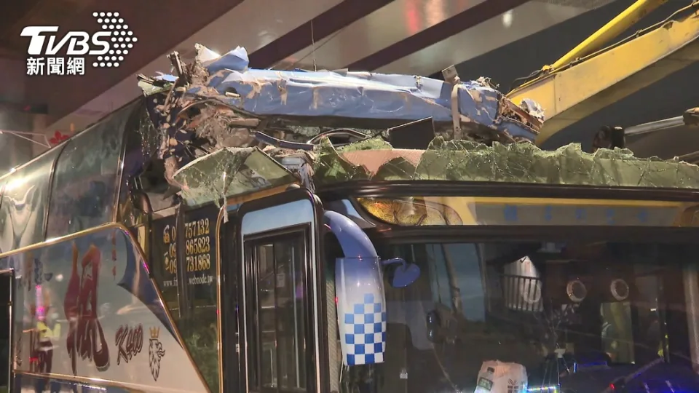

以下為數則新聞報導，請就此事件加以評論：
- 高雄仁武區昨晚(20日)發生一起重大車禍，一輛遊覽車載27人前往阿里山一日遊，回程途中，駕駛疑似迷路，為了節省時間快速到達目的地，誤闖高速公路下方機車涵洞，造成一死14傷。事故發生後遊覽車車頂嚴重毀損，而車頭上方就有一個限高2米的牌子。

鄧姓駕駛酒測為零，全案訊後將鄧男依過失致死罪嫌移送橋頭地檢署偵辦。 (2024/03/21 TVBS新聞網)

- 外界質疑，該旅遊團從集合出發至返程發生意外，期間需時近15小時，懷疑鄧姓司機超時工作。對此，張姓老闆娘回應，當天阿里山行程往返路程大約7小時，加上景點停留時間約3小時，司機可趁此空檔稍作休息，強調沒有疲勞駕駛的情況發生。 (2024/03/21 周刊王 CTWANT)

- 撞擊高雄涵洞造成死傷意外，詳細原因有待釐清。但周邊民眾表示，事發路段在拓寬後車流量變大就經常發生車禍。上個月，也有小貨車誤闖慢車道，強力撞擊導致車輛嚴重損毀事件。 (2024/03/21 TVBS新聞網)

傳統觀點

- 此次發生意外的「KAA-9755號遊覽車」為110年11月出廠的新車，去年10月6日才檢驗過，是3年內新車。

- 鄧姓司機表示，進去涵洞前有看到4.3公尺限高，後來發現涵洞前寫著限2公尺，已來不及。

- 高雄民眾：「以前這個(慢)車道是沒有，拓寬之後車流量太大，拓寬為機車道和快車道，以前機車道沒有，拓寬以後三不五時就撞到。(大概多久會有車禍)，三四個月一次。」
- 高雄民眾：「(經常有人開錯嗎)，有呀都倒車出去，(倒車出去)對呀貨車，(這樣不是很危險)，就開錯路只能倒車出去，標示不太清楚。」

- 事發涵洞旁的怪手業者說，涵洞高度低，加上道路拓寬過，很多駕駛都會誤闖，發生車禍。也有人多次目擊驚險場面。

人性化設計觀點

這起事故已經排除機械因素，在涵洞口也有限高標示。看起來不就是人為失誤嗎？很明顯，事故原因就是遊覽車司機誤闖了慢車道的涵洞，由於限高只有2公尺，雙層遊覽車當然超高過不了，可是司機還沒警覺心；司機對當地路況不熟，還想抄近路；開了一整天的車，是否有超時工作影響了注意力？本案的司機針對這些質疑也無從辯解，造成1死14傷的責任無從推卸，撞壞了的車輛和涵洞還要賠償……，可是起訴了司機的過失致死、處罰了遊覽車公司，請問以後就不會有類似問題了嗎？當然不是！因為根本的問題還在，完全沒有得到重視和解決！

以人性化設計的觀點來看，我們要承認只要是人，都會一時迷糊、都會犯錯、都會沒注意、都想取巧，所以我們在設計時就要想出辦法，怎麼才能讓人不得不注意、不注意也來得及挽救，甚至要故意犯錯都沒辦法。

讓我們看看司機的說法：進去涵洞前有看到4.3公尺限高，後來發現涵洞前寫著限2公尺，已來不及。附近民眾也說，標示不夠清楚，經常有人開錯，只能倒車出去。此處本來沒有慢車道，因車流量大，拓寬後三不五十就撞到。這告訴我們什麼？顯然該處的交通系統出了問題，需要重新檢討了，如果只是加強抓違規開單罰款、處理事故，問題還在，再勤勞也解決不了。

我們建議針對以下問題重新檢討：

- 快慢車道的分流標示要改善：要分析為什麼人家會走錯車道，如何才能防止？一定要找出許多車會走錯車道的原因。

- 限高標示放置的位置要變更：出事就表示現在的位置沒有發揮功能，這也就是為什麼看到已經來不及了的原因。

- 考慮在涵洞前加設超高示警裝置：讓已經誤入不正確車道的車輛在駛入涵洞前，能提前接收到夠強的軟性(不致造成傷害)警示，避免繼續駛入後被卡。

同學們，你對本議題還有什麼點子？請提出分享討論。

